CONTACTO:
Julián Rodríguez Cornejo
Babel Group
Tel:3166613107
Julianrodriguez@mailbabel.com

Principales puntos de Bespoke Home 2022

SEÚL, Corea. Junio 2022. En el evento Bespoke Home 2022 de Samsung Electronics, transmitido en vivo a nivel mundial el 7 de junio, la compañía presentó su última línea de productos, servicios e innovaciones Bespoke. En él se presentó una oferta Bespoke holística y totalmente ampliada, que invita a los usuarios a ser parte de esta experiencia como nunca.

Si no pudiste sintonizar el evento en vivo, sigue leyendo para descubrir algunas de las cosas más emocionantes presentadas en Bespoke Home 2022.

Ampliando las posibilidades de la vida en el hogar
Para llevar la escencia Bespoke a más usuarios que nunca, la línea Bespoke Home 2022 de Samsung se diseñó con la visión de expandir la vida hogareña de tres maneras clave: la Expansión del Espacio, la Expansión de la Experiencia y la Expansión del Tiempo.

En el evento Samsung presentó la Expansión del Espacio como la presencia de electrodomésticos Bespoke en todo el hogar; la Expansión de la Experiencia como la evolución de las soluciones para el hogar inteligente de Samsung para ofrecer una comodidad conectada aún mayor, y la Expansión del Tiempo como las innovaciones ecológicas que permitirán que los usuarios disfruten los productos Bespoke durante más tiempo y reduzcan los materiales de desecho y los costes energéticos de los usuarios.

Estas tres áreas clave de la visión Bespoke resumen el compromiso de Samsung de brindar a los usuarios opciones y servicios de electrodomésticos más diversos que sirven para ampliar el estilo de vida de cada usuario y que, en última instancia, se unen para brindar infinitas posibilidades de vida en el hogar.

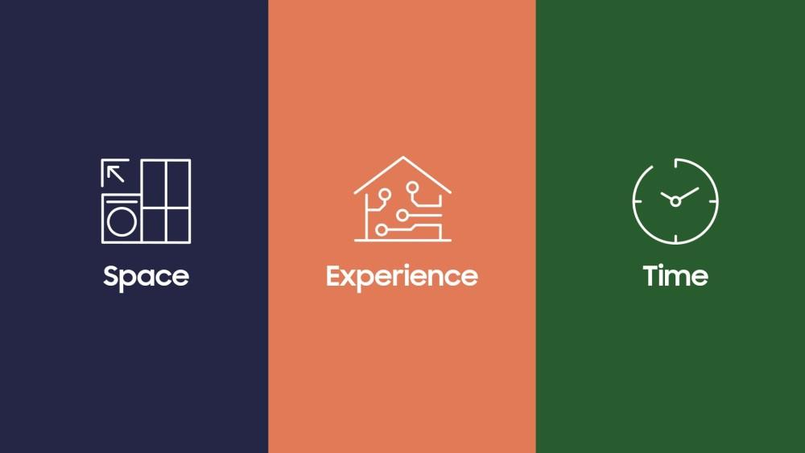

Expansión del espacio
Bajo el título de Expansión del Espacio, Samsung presentó el primer conjunto de cambios que se verán en la línea Bespoke Home 2022 que demuestra la verdadera experiencia Bespoke expandiéndose en todo el hogar para usuarios de todo el mundo.

Comenzando con el corazón del hogar, la cocina, los usuarios europeos podrán disfrutar de los electrodomésticos en el paquete de cocina ampliado en la segunda mitad de este año, que incluye el horno Bespoke completo alimentado por IA con las tecnologías AI Pro Cooking™, Sense-to-Open y Dual Cook Steam™. Mientras tanto, los usuarios en los EE. UU. pueden aprovechar diseñando sus propios espacios de cocina elegantes y únicos con el refrigerador Bespoke French Door, así como otros electrodomésticos en el Kitchen Package de los EE. UU. que también vienen en una amplia gama de muestras personalizables para una cocina que realmente refleja su usuario.

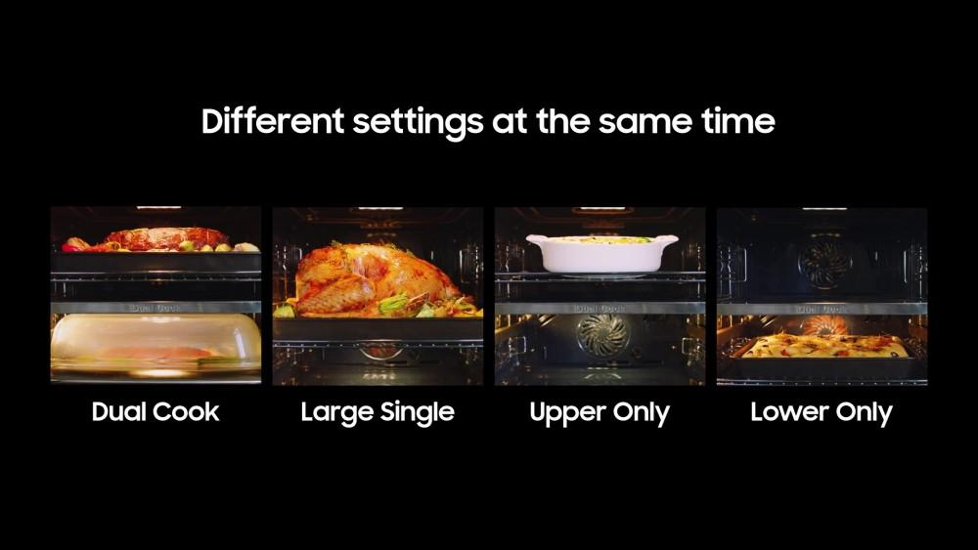
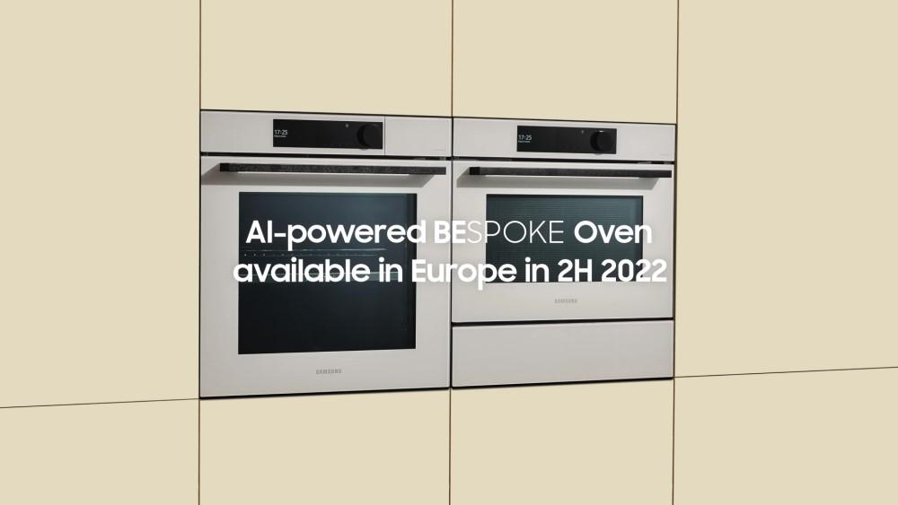
Además de emocionante, Samsung está listo para llevar sus productos de lavandería Bespoke impulsados por IA a los mercados de América del Norte y Europa en los próximos meses con dispositivos que son tan elegantes como funcionales gracias a la inclusión de tecnologías inteligentes que brindan experiencias verdaderamente personalizadas.

La nueva línea Bespoke Infinite también fue presentada. Se trata de una línea premium de electrodomésticos de cocina que brindan un valor atemporal y se adaptan a la forma en que cada usuario opera personalmente dentro de su cocina.

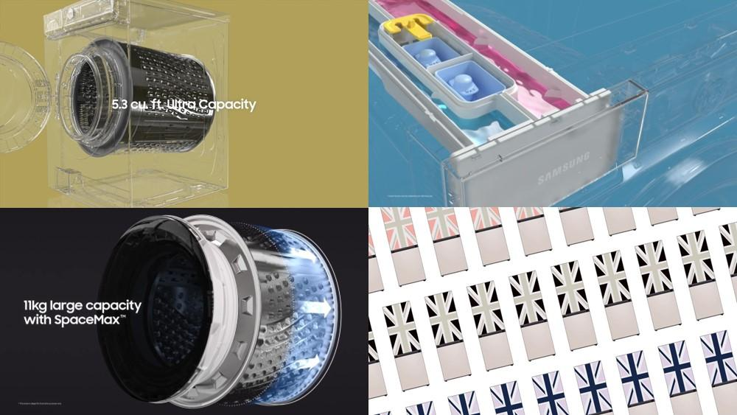

Expansión de la Experiencia
Bajo el tema Expansión de la Experiencia, Samsung presentó su nuevo SmartThings Home Life, un servicio perfeccionado que estará disponible en 97 países de todo el mundo a finales de junio, brindando a los usuarios un control centralizado e integrado sobre sus electrodomésticos Bespoke en seis servicios para experiencias más holísticas: Cooking, Energy, Clothing care, Pet care, Air care y Home care.

A través del monitoreo constante de todos los electrodomésticos Bespoke en el hogar, SmartThings Home Life puede ser configurado para permitir que los usuarios administren sus rutinas con más facilidad que nunca desde sus smartphones, ampliando las experiencias de vida en el hogar y empoderando a los usuarios a pasar menos tiempo haciendo las tareas del hogar y más tiempo centrándose en las cosas que realmente les importan.

Junto con la introducción de este nuevo servicio unificado, Samsung reveló su asociación con la empresa de automatización global ABB, que permitirá que SmartThings controle y monitoree tanto dispositivos Samsung como productos ABB, incluidas cámaras y sensores, con el fin de simplificar a los usuarios administrar sus gastos domésticos.

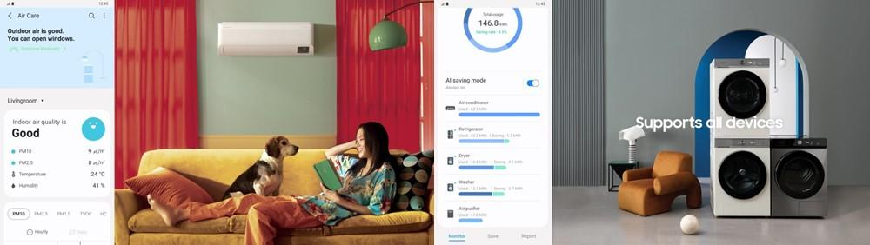

Expansión del tiempo
En la tercera y última parte del evento Bespoke Home 2022 se presentó el tema de Expansión del Tiempo. Continuando con el concepto de "sustentabilidad cotidiana" presentado por Samsung en CES 2022, este tema se refiere a la idea de que los productos Bespoke son diseñados y fabricados para ser duraderos y proteger el planeta para las futuras generaciones.

Samsung compartió los esfuerzos realizados hasta la fecha para ofrecer un ciclo de vida de los productos más sostenible, que abarque todos los aspectos de las diversas etapas de vida de un producto, desde la producción y la entrega hasta el uso y la eliminación del producto.

Por ejemplo, están realizándose esfuerzos dentro de las fábricas de Samsung para reducir la contaminación del suelo y reciclar los desechos líquidos en combustibles reutilizables. El proceso de entrega Bespoke también es sostenible gracias a una expansión del empaque ecológico y la reducción del uso de manuales impresos en favor de la usabilidad perfeccionada de códigos QR.

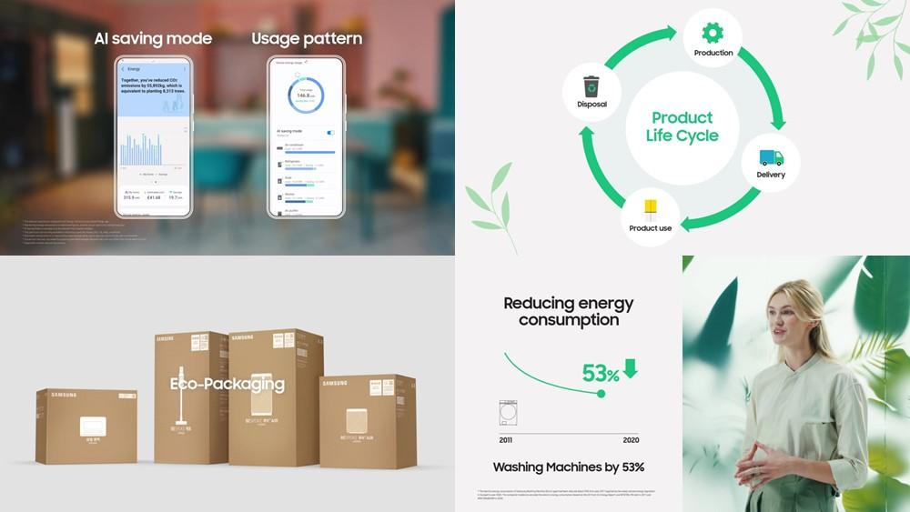
Además de describir avances en eficiencia energética de los productos clave en la línea Bespoke, que se han perfeccionado para un uso más sostenible del producto, Samsung también aseguró a los usuarios que pueden ahorrar aún más en costos de energía y reducir las emisiones de gases de efecto invernadero mediante el uso del servicio de energía de SmartThings.

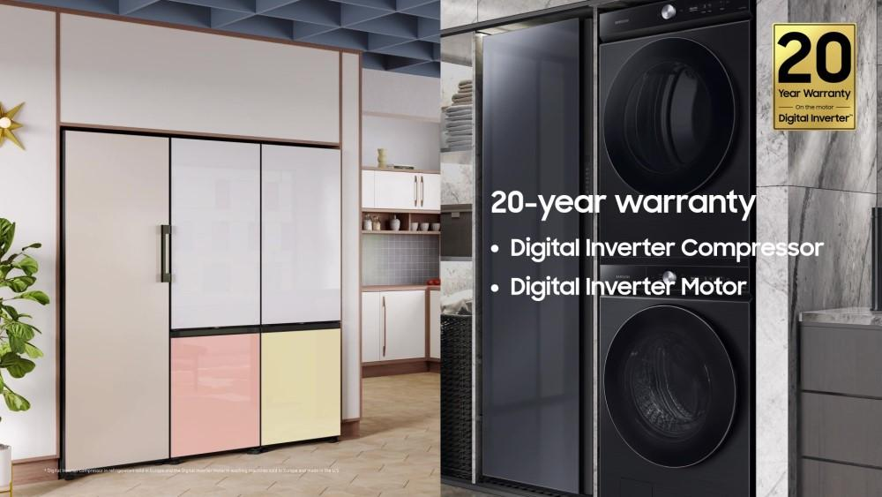

Samsung también anunció su colaboración con la marca global de ropa activa Patagonia para desarrollar una lavadora especializada que reduce la liberación de micro plásticos en el océano. Esta estará disponible en Corea este año y en todo el mundo en un futuro próximo. Para la fase final del ciclo de vida del producto, la eliminación, Samsung también destacó las formas en que los usuarios se empoderan para participar de una economía circular de recursos.

Los usuarios pueden desechar sus electrodomésticos al final de su vida útil de forma gratuita en más de 50 países, después de lo cual Samsung reciclará y reutilizará los productos para promover la recirculación de recursos. Como parte del compromiso de la empresa con las experiencias de productos sostenibles, Samsung actualizó a los espectadores sobre el estado de su asociación ecológica con la empresa de construcción inteligente Etopia y Q CELLS para crear un sitio piloto de los edificios netos cero del futuro, que se desarrollará en la segunda mitad de este año.

El evento Bespoke Home cerró con un recordatorio de la compañía de que los nuevos productos y servicios disponibles en la línea Bespoke Home 2022 se diseñaron con el usuario en el centro de todas las innovaciones para crear un nuevo paradigma para la vida en el hogar que sea personalizable, inteligente y sostenible. Para obtener más información, echa un vistazo al siguiente vídeo.

Sigue atento a Samsung Newsroom para obtener más información sobre la línea Bespoke Home 2022, que es configurada para expandir las posibilidades de la vida en el hogar para los usuarios de todo el mundo.

Acerca de Samsung Electronics Co., Ltd.
Samsung inspira al mundo y diseña el futuro con ideas y tecnologías transformadoras. La compañía está redefiniendo los mundos de la TV, los smartphones, los wearables, las tablets, los dispositivos digitales, los sistemas de redes y las soluciones de memoria, sistemas LSI, semiconductores y LED. Para conocer las últimas noticias, visite la Sala de Prensa de Samsung en http://news.samsung.com/co

